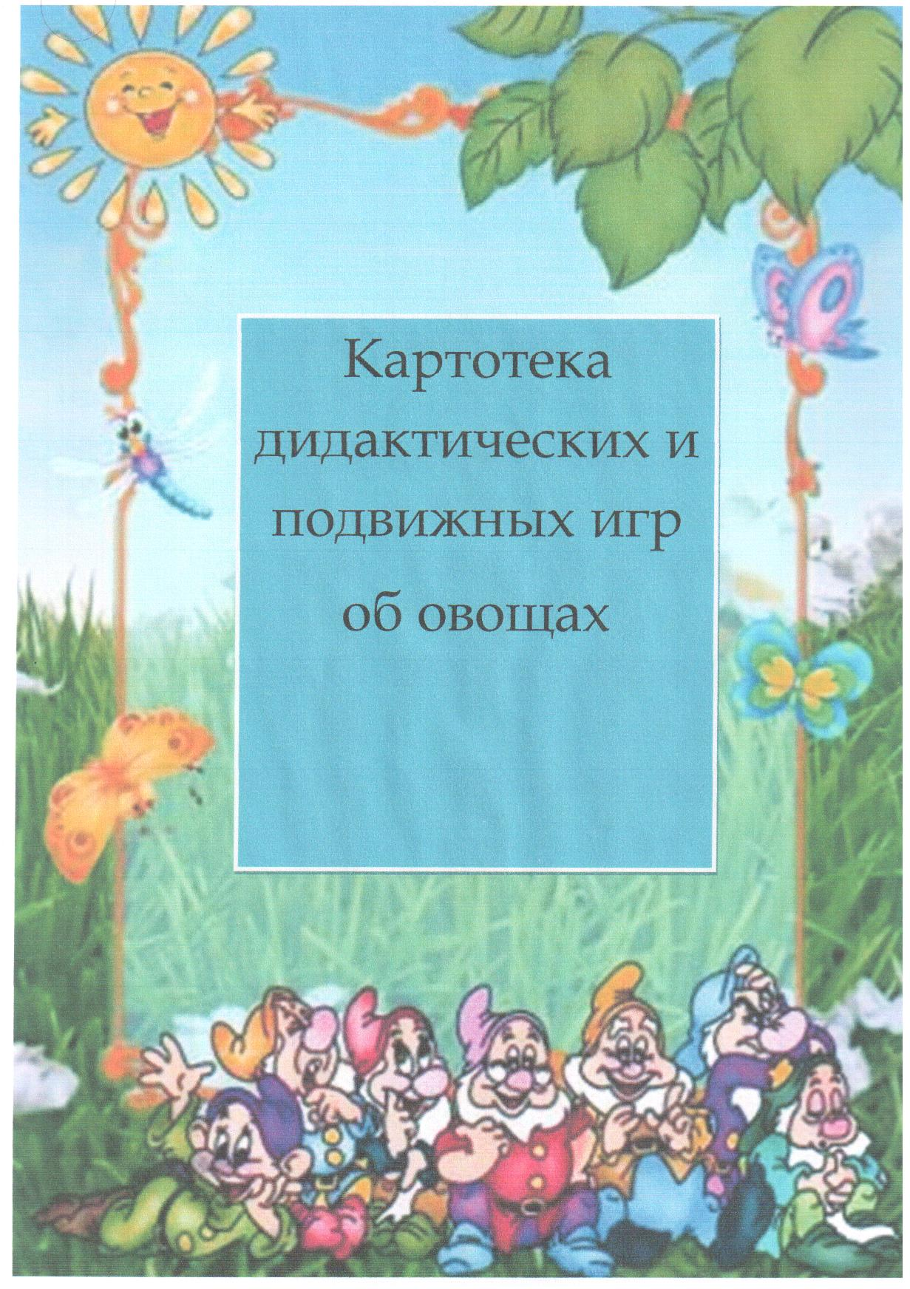

**Подготовила: Слезина Г.Ю.**

**Воспитатель МДОУ № 22 с. Дмитриановское**

**Картотека дидактических и подвижных игр об овощах.**

**№1**

**Тема: «Чьи семена?»**

**Цель:**  Упражнять детей в дифференциации овощей и их семян. Развивать память, сосредоточенность, наблюдательность.

**Дидактический материал:** карточки овощей, тарелочка с разными семенами.

**Методика проведения:**  Дети берут набор семян и выкладывают их на карточку соответствующего овоща.

**№2**

**Тема: «Угадай, что в руке?»**

**Цель:**Упражнять детей в названии овощей.

**Дидактический материал:**Муляжи овощей.

**Методика проведения:**Дети стоят, выстроившись в круг, руки держат за спиной. Воспитатель раскладывает в руки детям муляжи овощей. Затем показывает один из овощей. Дети, которые определили у себя такой же овощ, по сигналу подбегают к воспитателю. Смотреть на то, что лежит в руке, нельзя, предмет нужно узнавать на ощупь.

**№3**

**Тема: «Игра-сказка «овощи»**

**Цель:**Углублять знания об овощах.

**Дидактический материал:** Картинки с изображением овощей.

**Методика проведения:**Воспитатель рассказывает:  
- Решил однажды помидор собрать войско из овощей. Пришли к ней горох, капуста, огурец, морковь, свекла, луковица, картофель, репа. (Педагог поочерёдно выставляет на стенд картинки с изображением этих овощей) И сказал им помидор: «Много желающих оказалось, поэтому ставлю такое условие: в первую очередь в войско моё пойдут лишь те овощи, в названии которых слышаться такие же звуки, что и в моём пооммиидоорр».  
- Как вы думаете, дети, какие овощи откликнулись на его призыв?  
Дети называют, выделяя голосом нужные звуки: горроох, морркоовь, карртоофель, репа, огурец, и объясняют, что в этих словах есть звуки р, п, как в слове помидор. Картинки с изображением названных овощей воспитатель передвигает на стенде поближе к помидору.  
Проводит помидор различные тренировки с горохом, морковью, картофелем, репой. Хорошо им! А остальные овощи опечалились: звуки, из которых состоят их названия, никак не подходят к звукам помидора, и решили они просить помидора сменить условие. Помидор согласился: «Будь по-вашему! Приходите теперь те, в названии которых столько же частей, сколько и в моём».  
- Как вы думаете, дети, кто теперь откликнулся?  
Сообща выясняется, сколько частей в слове помидор и в названии оставшихся овощей. Каждый отвечающий подробно поясняет, что в словах помидор и, например, капуста одинаковое количество слогов. Картинки с изображением этих растений также передвигаются в сторону помидора.  
- Но ещё больше опечалились лук и свекла. Как вы думаете, дети, почему? Дети объясняют, что количество частей в названии не такое, как у помидора, и звуки не совпадают.  
- Как помочь им. Ребята? Какое новое условие мог бы предложить им помидор, чтобы и эти овощи вошли в его войско?  
Воспитатель должен подвести детей к тому, чтобы они сами сформулировали такие условия: «Пусть приходят те овощи, в названии которых ударение в первой части» или «Принимаем в войско тех, в названии которых слышаться одинаковые звуки (лук, свекла)». Для этого он может предложить детям послушать и сравнить, где ударение в оставшихся словах – названиях овощей, сравнить их звуковой состав.  
- Все овощи стали воинами, и огорчений больше не было! – заключает воспитатель

**№4**

**Тема: «Распредели плоды по цвету»**

**Цель:**Формировать знания об овощах. Учить детей классифицировать объекты.

**Дидактический материал:**Игровой персонаж Вини - Пух, муляжи овощей.

**Методика проведения:**

***Вариант 1*** **«Распредели плоды по цвету».**Воспитатель предлагает детям распределить плоды по цвету: на одно блюдо положить плоды с красным оттенком, на другое – с жёлтым, а третье – с зелёным. Игровой персонаж (например, Вини-Пух) тоже участвует в этом и совершает ошибки: например, жёлтую репу кладёт к зелёным плодам. Воспитатель и дети доброжелательно и деликатно указывают на ошибку медвежонка, называют оттенки цвета: светло-зелёный (капуста), ярко-красный (помидор) и т.д.

***Вариант 2*** ***«Распредели плоды по форме и вкусу»***Воспитатель предлагает детям разложить плоды иначе, по форме: круглые – на одно блюдо, продолговатые – на другое. После уточнения даёт детям третье задание: распределить плоды по вкусу – на одно блюдо положить плоды сладкие, на другое – несладкие. Вини-Пух радуется – он любит всё сладкое. Когда распределение заканчивается, он ставит блюдо со сладкими плодами к себе: «Я очень люблю мёд и всё сладкое!» «Вини-Пух, разве это хорошо всё самое вкусное брать себе? – говорит воспитательница. – Дети тоже любят сладкие овощи. Идите мыть руки, а я разрежу овощи и угощу всех»

**№5**

**Тема: «Хлопай в ладоши»**

**Цели*:****закреплять умение на слух воспринимать названия овощей, находить их на картинках, развивать слуховое внимание*,

**Дидактический материал:** *предметные картинки по теме*

**Методика проведения:** читается стихотворение, дети должны запомнить и назвать овощи (или фрукты,  или ягоды, или грибы в зависимости от темы), которые упоминались в стихотворении, и показать или выложить картинки с их изображением. Когда читается стихотворение во второй раз, дети хлопают    в  ладоши, если услышат название овоща (фрукта, ягоды, грибы).

**№6**

**Тема** : «**Чудесный мешочек»**

**Цели:**совершенствовать умение на ощупь определять овощ по его форме, правильно называть его цвет, развивать внимание, память, устную речь

**Дидактический материал**: мешочек, муляжи овощей.

**Методика проведения:**воспитатель показывает мешочек и говорит:

                                                 Я - чудесный мешочек,

                                                 Всем ребятам я — дружочек.

                                                 Очень хочется мне знать,

                                                 Как вы любите играть.

Дети складывают в мешочек муляжи овощей. Далее по очереди берут из мешочка предмет, на ощупь определяют, что это, называют его, а потом достают. После этого дети собираются в группу «Овощи»,

**№7**

**Тема: «Целое и часть»**

**Цели:**формировать умение подбирать пары картинок с изображением целого ПЛОДА его части ,развивать устную речь, внимание, память.

**Дидактический материал:** картинки целых ОВОЩЕЙ и их частей.

**Методика проведения:** играют 2 ребёнка. У одного -  картинки с изображением целого ПЛОДА, у другого - картинки с изображением его части. Один играющий выкладывает свою картинку, называет, что на неё изображено, а другой должен подобрать соответствующую.

**Примечание:** игра может быть индивидуальной.

**№8**

**Тема: «Две корзинки»**

**Цели:**совершенствовать умение различать овощи и фрукты, учить использовать в речи обобщающие слова, развивать устную речь, память, внимание.  
**Дидактический материал:** две корзинки, предметные картинки овощей и фруктов.

**Методика проведения:** дети по очереди берут картинку, называют, что на ней изображено, определяют, к какой группе относится, и кладут в соответствующую корзинку.

**Примечание:** игра может быть индивидуальной.

**№9**

**Подвижная  игра «Овощи — фрукты»**

**Задачи:**учить различать фрукты и овощи по их внешнему виду, развивать внимание, наблюдательность.

**Атрибуты**: предметные картинки овощей и фруктов

**Ход игры:** в центре круга лежат картинки овощей и фруктов. Дети идут по кругу со словами: « Раз, два, три — предмет любой бери!» Дети берут любой предмет и организуют группы «Овощи», «Фрукты».

**№10**

**Подвижная игра « Вершки и корешки»**

**Задачи:**     закреплять знания о способе произрастания овощей, развивать внимание, зрительное и слуховое восприятие, память.

**Атрибуты:** муляжи овощей или натуральные овощи.

**Ход игры:**

**Вариант 1**: взрослый показывает овощ (муляжи или натуральные), дети называют его и показывают движениями, где он произрастает, если на земле — тянут руки вверх, если под землёй — приседают. В качестве взрослого может выступать ребёнок, который сам показывает овощи.

**Вариант 2**: взрослый только говорит название овоща, а дети показывают

                    движениями, где он растёт.